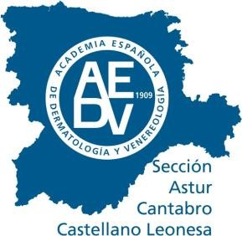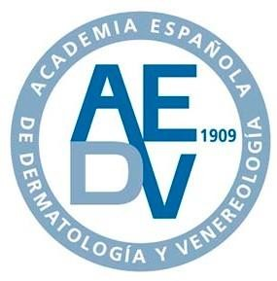

Ayudas 2025-2026 para rotaciones externas de dermatólogos en formación

de la Sección Astur-Cántabro-Castellano-Leonesa de la AEDV.
La Junta Directiva de la Sección Astur-Cántabro-Castellano Leonesa (SACCL) de la Academia Española de Dermatología y Venereología (AEDV), convoca las ayudas para la rotación formativa en otros centros nacionales e internacionales, destinada a dermatólogos en formación.

Objetivos.
Las ayudas convocadas, tienen por objeto fomentar las actividades formativas y curriculares de los dermatólogos MIR de la SACCL en centros de reconocido prestigio.

Requisitos.
- Estar adscrito a la SACCL, y haber satisfecho las cuotas correspondientes a la AEDV.
- Haber completado un programa formativo, entre marzo 2025 y febrero 2026 (ambos incluidos), en un centro nacional o internacional diferente al de la residencia.
- No haber recibido previamente una ayuda/beca.

Documentación a aportar.
- Entrega de solicitud-Anexo 1. (*)
- Certificado de residencia, firmado por Tutor/a o Jefe/a de servicio del hospital de origen.
- Documento acreditativo del periodo formativo, firmado por el Tutor/a o Jefe/a de servicio del hospital de destino.
(*) El informe de actividades será publicado en la microsite de la SACCL de la página web de la AEDV.

Cuantías.
La ayuda destinada, tendrá una cuantía fija de setecientos (700) euros brutos, para las rotaciones nacionales, y de mil cincuenta (1050) euros brutos, para las internacionales.
Únicamente se podrá ser beneficiario de esta ayuda en una ocasión, independientemente de la solicitud para un periodo formativo nacional o internacional.

Procedimiento.
La solicitud y la documentación serán enviadas al correo seccion.accl@aedv.es antes del 25 de marzo de 2026 para su valoración.

El pago de las ayudas será realizado mediante transferencia bancaria.
Para consulta de dudas, enviar correo a seccion.accl@aedv.es
Dra. Susana Armesto
Presidenta de la Sección Territorial SACCL de la AEDV
Dra. María del Camino Prada García
Secretaria de la SACCL de la AEDV

